ՀԱՅԱՍՏԱՆԻ ՀԱՆՐԱՊԵՏՈՒԹՅՈՒՆ ԿՐԹՈՒԹՅԱՆ ԵՎ
ԳԻՏՈՒԹՅԱՆ ՆԱԽԱՐԱՐՈՒԹՅՈՒՆ
ՀԱՅԱՍՏԱՆԻ ԱԶԳԱՅԻՆ ՊՈԼԻՏԵԽՆԻԿԱԿԱՆ ՀԱՄԱԼՍԱՐԱՆ
ՏՀՏԷ ԻՆՍՏԻՏՈՒՏ
ՏԵՂԵԿԱՏՎՈՒԹՅԱՆ ԱՆՎՏԱՆԳՈՒԹՅԱՆ ԵՎ
ԾՐԱԳՐԱՅԻՆ ԱՊԱՀՈՎՄԱՆ ԱՄԲԻՈՆ



Թեմա՝ ․ Համակարգչի հատկանիշների ստացում
Ուսանող՝ Ասրյան Վազգեն
Դասախոս՝ Մարտիրոսյան Ա․
Կուրս,խումբ ՝ ՏՏ 355-լաբ 4
Gmail` vazgenasryan5@gmail.com

Բովանդակություն

Նպատակ
Մաս 1 — Windows միջավայր
Մաս 2 — Linux (bash script)
Մաս 3 — C++ ծրագրային նախագիծ
Լրացուցիչ առաջադրանք
Հարցեր(Report)
Ընդհանուր եզրակացություն

Նպատակ
Օպերացիոն համակարգի միջոցով համակարգչի հիմնական ապարատային
և ծրագրային հատկանիշների ստացման մեթոդներ։

* ստանալ CPU-ի, հիշողության, սկավառակի տվյալներ,
* աշխատել համակարգային հրամանների հետ,
* գրել bash script,
* ստեղծել C++ ծրագիր,
* հասկանալ hardware fingerprint գաղափարը։

Մաս 1 — Windows միջավայր
1․ Ստանալ CPU ID
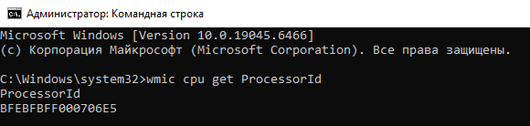
2․Ստանալ CPU անունը
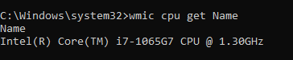
3․ Ստանալ Windows Version և RAM
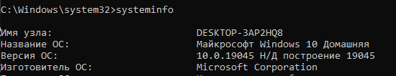
4․ Ստանալ Disk Serial
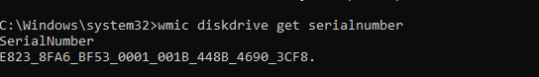
5․ Ստանալ MAC հասցե
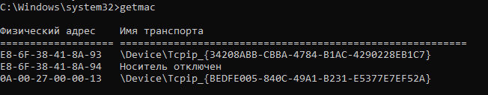

Մաս 1․Ինչ ենք արել․
Command Prompt միջավայրում օգտագործեցինք Windows համակարգային հրամաններ՝ համակարգչի հիմնական ապարատային և ծրագրային տվյալները ստանալու համար։ Ստացանք CPU ID, պրոցեսորի անունը, օպերացիոն համակարգի տարբերակը, RAM-ի չափը, սկավառակի սերիական համարը և MAC հասցեն։ Այս տվյալները օգտագործվում են համակարգչի նույնականացման և System Fingerprint ձևավորման նպատակով։ Դրանք կարևոր են ծրագրային ապահովման լիցենզավորման, DRM համակարգերի և hardware binding մեխանիզմների համար։

ՄԱՍ 2 — Kali Linux (Bash Script)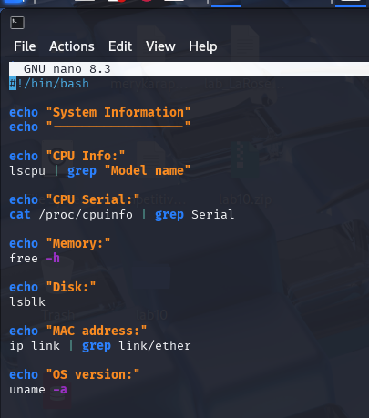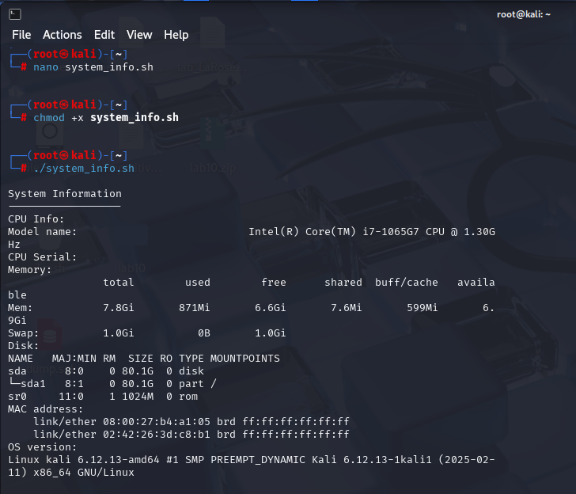
1. Բացել Terminal
Առաջին քայլում բացել ենք Kali Linux-ի Terminal։ Դա անհրաժեշտ է, որպեսզի կարողանանք աշխատեցնել Bash հրամաններ և ֆայլերով կառավարել։
2. Ստեղծել script ֆայլ
Ստեղծեցինք նոր ֆայլ՝ system_info.sh, օգտագործելով Nano տեքստային խմբագիր։
Այս քայլը թույլ է տալիս մեզ գրել և պահպանել փոքրիկ Bash ծրագիր (script), որը ավտոմատ կերպով ցույց կտա համակարգի կարևոր տեղեկությունները։
3. Տեղադրել կոդը
Nano-ում տեղադրեցինք սքրիպտը,որտեղ
- echo – տպում է տեքստը Terminal-ում։
- lscpu | grep "Model name" – ցուցադրում է CPU մոդելի անունը։
- cat /proc/cpuinfo | grep Serial – ցույց է տալիս CPU սերիայի համարը (եթե առկա է)։
- free -h – ցույց է տալիս RAM-ի չափը և օգտագործումը՝ ընթերցվող ֆորմատով (հումբարյան կերպով՝ human-readable)։
- lsblk – ցուցադրում է սկավառակի կառուցվածքը և բաժինները։
- ip link | grep link/ether – ցույց է տալիս MAC հասցեն։
- uname -a – ցույց է տալիս OS-ի և kernel-ի մասին տեղեկատվությունը։
Nano-ում ֆայլը պահպանեցինք և դուրս եկանք․
Ctrl + O → Enter → Ctrl + X
4. Դարձնել ֆայլը executable
Ֆայլը դարձրել ենք կատարելի (executable), որպեսզի կարողանանք առանց լրացուցիչ հրամանների գործարկել․
5. Գործարկել script-ը
Վերջապես, գործարկել ենք script-ը․
./system_info.sh
Սա Terminal-ում ցույց կտա համակարգի ամբողջական տեղեկատվությունը՝ ըստ կոդում նշված ցուցիչների։

ՄԱՍ 3 — C++ Ծրագիր
Մենք պետք է գրենք C++ ծրագիր, որը կստանա և կտպի համակարգի հիմնական հատկությունները՝ ինչպես արեցինք Bash script-ում, բայց հիմա C++-ով։
Օրինակ, ծրագիրն անում է հետևյալը․
- Ցույց է տալիս CPU մոդելի անունը
- Ցույց է տալիս RAM-ի չափը և օգտագործումը
- Ցույց է տալիս սկավառակի կառուցվածքը
- Ցույց է տալիս MAC հասցեն
Այսինքն՝ նույն տեղեկատվությունը, ինչ system_info.sh-ում։
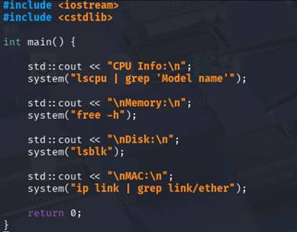
Բացատրություն․
- #include <iostream> → console-ին տպելու համար
- #include <cstdlib> → system() ֆունկցիայի օգտագործման համար
- system("հրաման") → C++-ից գործարկում է Linux հրամանները
Այս մեթոդով մենք հեշտությամբ ենք ստանում նույն համակարգային տեղեկատվությունը, ինչպես Bash script-ում, բայց C++ ծրագրից։

Կոմպիլյացիա և գործարկում
- g++ system_info.cpp -o system_info → կոմպիլացնում է C++ ֆայլը system_info անվամբ executable
- ./system_info → գործարկում է ծրագիրը և ցույց տալիս արդյունքը

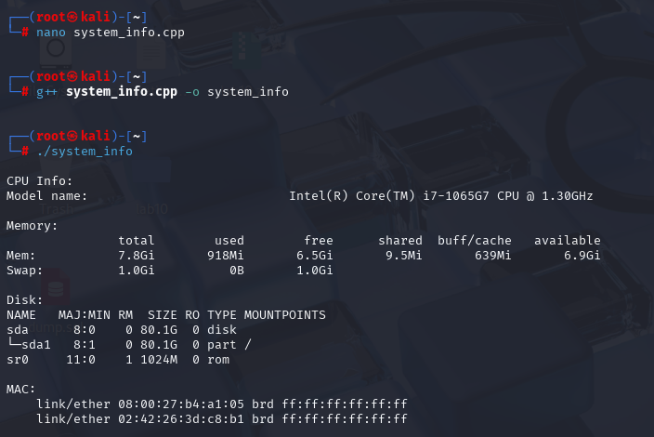

Advanced — System Fingerprint
Նպատակ
Այս առաջադրանքի նպատակն է ստանալ հատուկ hardware signature համակարգի համար․
Քայլեր
- Վերցնել 3 հիմնական արժեք՝
  - CPU model
  - MAC հասցե
  - Disk չափ
- Միացնել մեկ տողի մեջ
- Հաշվարկել hash (SHA256)
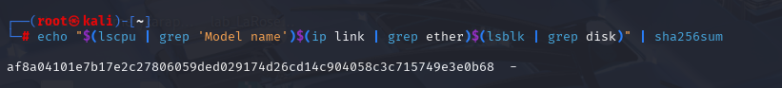

Հարցերի պատասխանները (Report)
- Ինչու է վտանգավոր միայն MAC հասցեն օգտագործելը։
  - MAC-ը հեշտությամբ փոփոխելի է software-ով (spoofing), ուստի միայն դրա վրա հիմնված license կամ DRM համակարգը կբերի խոցելիություն։
- Որ տվյալներն են ամենակայուն hardware binding-ի համար։
  - CPU serial, motherboard serial, disk serial number, RAM modules ID — դրանք դժվար է փոփոխել software-ով, ուստի ավելի կայուն են։
- Կարո՞ղ է VM-ում փոխվել system fingerprint-ը։
  - Այո․ շատ virtualization software-ներ (VirtualBox, VMware) կարող են մատուցել տարբեր CPU, MAC և disk IDs, ուստի fingerprint-ը կարող է փոխվել VM-ում։
- Ինչ սահմանափակումներ ունի այս մոտեցումը։
  - Հիմնված է hardware identifiers-ի վրա
  - Հնարավոր է փոփոխություն VM-ում կամ hardware-ի թարմացման դեպքում
  - Միայն software hash չի ապահովում ամբողջական պաշտպանություն՝ հաքերների դեմ

- Ինչպես են աշխատում DRM, License Manager , Anti-Piracy համակարգերը
- DRM համակարգերը (Digital Rights Management)
DRM համակարգերը նախատեսված են, որպեսզի ապահովեն ծրագրային կամ թվային արտադրանքի միայն թույլատրված օգտագործումը։
  - Օրինակ՝ խաղերի կամ ծրագրերի լիցենզիա ստուգելիս, DRM-ը ստուգում է, որ ծրագիրը գործարկվում է այն սարքի վրա, որի համար այն է գնվել։
  - Հիմնական մեխանիզմը կարող է լինել hardware fingerprint, որն կապում է ծրագիրը հատուկ սարքի CPU, motherboard կամ disk ID-ի հետ։
  - Եթե փորձեն ծրագրի պատճենը մեկ այլ համակարգում գործարկել, DRM-ը կարող է կանխել դա։
- License Manager-ները
License Manager-ները վերահսկում են, թե արդյոք օգտվողը ունի իրավասություն օգտագործելու ծրագիրը։
  - Սովորաբար ստուգվում է system fingerprint՝ մի շարք hardware identifiers-ի հիման վրա (CPU մոդել, MAC հասցե, disk serial)։
  - Եթե համակարգը համապատասխանում է լիցենզիայի պայմաններին, ծրագիրը գործարկվում է։ Եթե ոչ՝ ծրագիրը արգելվում է։
- Anti-piracy մեխանիզմները
Այս մեխանիզմների նպատակը ծավալային ու թաքնված պաշտպանություն ապահովելն է, որպեսզի դժվար լինի կեղծել կամ խաբել լիցենզիան։
  - Օգտագործում են hardware binding (միացմանը հատուկ սարքի identifiers)
  - Hash-եր՝ տվյալները մեկ եզակի թվային պատկերով արտահայտելու համար
  - Encryption՝ տեղեկատվությունը պաշտպանելու համար
  - Ստացվում է մի համակարգ, որտեղ ոչ միայն MAC կամ CPU է ստուգվում, այլ նաև ամբողջ fingerprint-ը գաղտնագրված և hashed ձևով, ինչը շատ ավելի դժվար է կեղծել կամ փոխել, հատկապես առանց տեխնիկական գիտելիքների։
Այս մեխանիզմները միասին ապահովում են, որ ծրագիրը կամ խաղը գործարկվի միայն օրինական լիցենզավորված սարքերում և նվազեցնում են ֆիշինգի ռիսկը։

Եզրակացություն
Այս պրակտիկան ցույց տվեց, թե ինչպես կարելի է ավտոմատ կերպով հավաքել համակարգային տվյալներ, ստեղծել եզակի hardware fingerprint, և օգտագործել այն լիցենզավորման ու հակափիրատական համակարգերում։ Այն նաև ցույց տվեց, որ fingerprint-ը cross-platform հնարավոր է ստանալ, բայց պետք է հաշվի առնել VM-ների և hardware փոփոխությունների ազդեցությունը, ինչպես նաև MAC-ի նման փոփոխվող արժեքների ռիսկերը։

